ZMR Mgr.Silvia Sojková

Pracovný list
- Spočítaj cukríky, na napíš daný počet
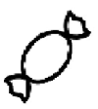
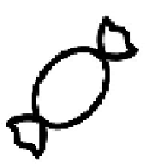
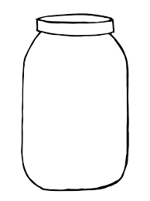

- Nakresli daný počet cukríkov. 5
1 3
6

2

